**ErrorNotesAPI**

1. Outils utilisés dans la réalisation du travail

* Pour la gestion du projet:



* Pour faire les différents diagrammes UML:



* IDE pour le développement de l’API:



* Pour tester les différentes requêtes HTTP avec notre API:



* Pour effectuer les tests unitaires:



1. Les principaux acteurs qui interagissent avec cette API sont:

**Le visiteur ou UserVisitor,** qui a le droit:

* De rechercher un problème
* De voir un problème
* De voir la solution d’un problème
* D’afficher les commentaires d’une solution
* De s’inscrire / créer un compte sur la plateforme

**L’utilisateur ou User,** qui en plus de tout ce que l’UserVisitor a le droit de faire, peut:

* Se connecter sur la plateforme
* Se déconnecter de la plateforme
* Créer un problème
* Modifier son problème
* Supprimer son problème
* Changer l’état d’un problème qu’il a créé
* Créer une solution pour son problème
* Modifier sa solution
* Supprimer sa solution
* Voir les commentaires de la solution posée à son problème puis les commenter
* Commenter les solutions aux problèmes des autres utilisateurs
* Modifier son commentaire
* Supprimer son commentaire

**L’administrateur ou UserAdmin,** qui en plus d’hériter des droits des deux autres types acteurs, peut respectivement:

* Créer un User
* Modifier le compte d’un User
* Supprimer un User de la plateforme

1. Diagramme de cas d’utilisation:

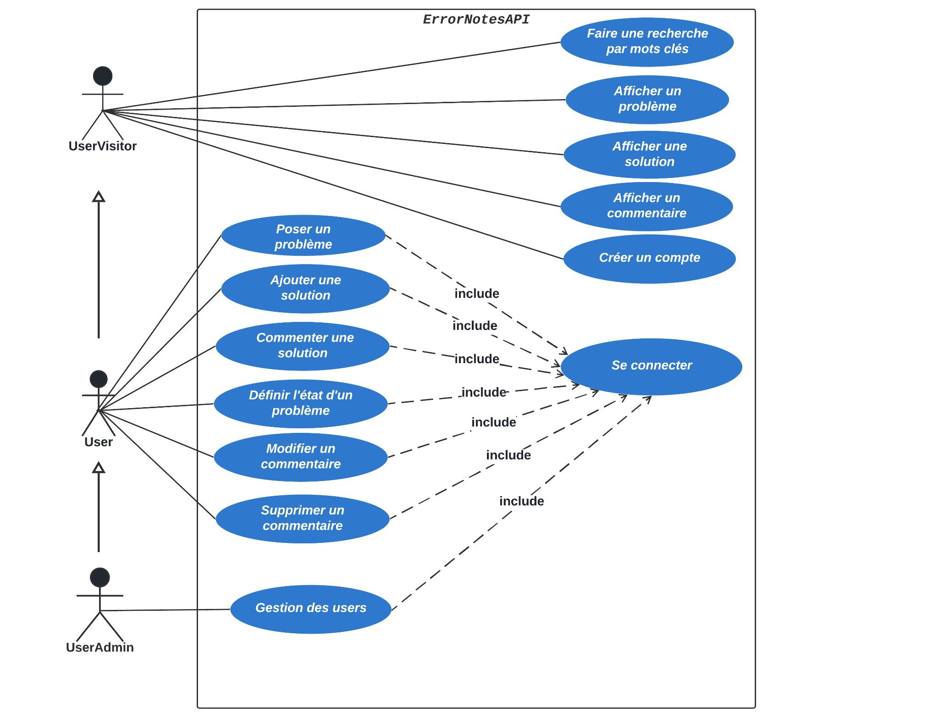

1. Diagramme de classe:

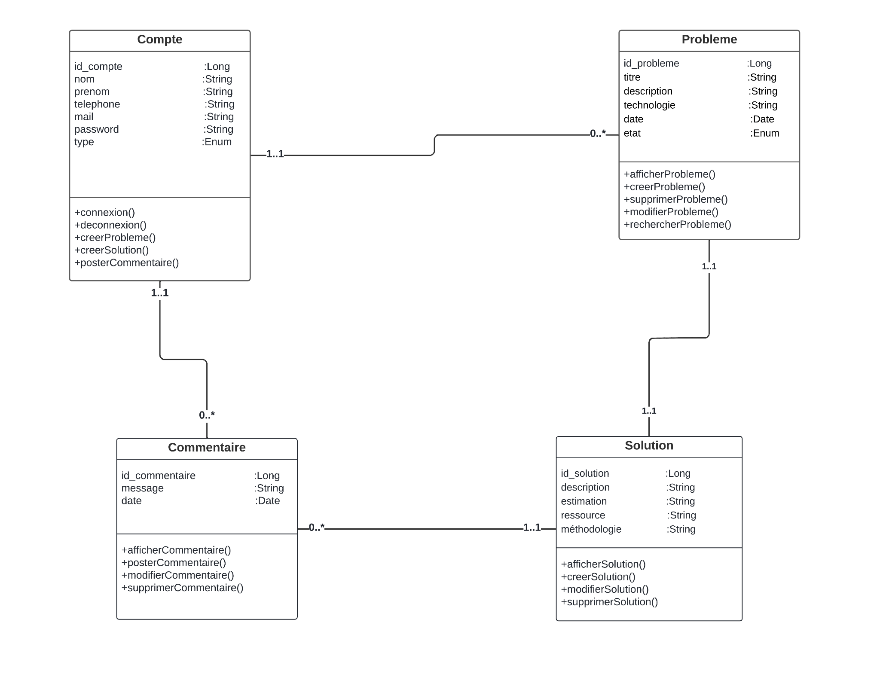

**Rédigé par:**

Mariam D **KAYANTAO**

Adjaratou Amadou **DIALLO**